ЛАБОРАТОРНА РОБОТА № 1
ПОПЕРЕДНЯ ОБРОБКА ТА КОНТРОЛЬОВАНА КЛАСИФІКАЦІЯ ДАНИХ

Мета: використовуючи спеціалізовані бібліотеки та мову програмування Python дослідити попередню обробку та класифікацію даних.
Хід роботи

Завдання 2.1. Попередня обробка даних.
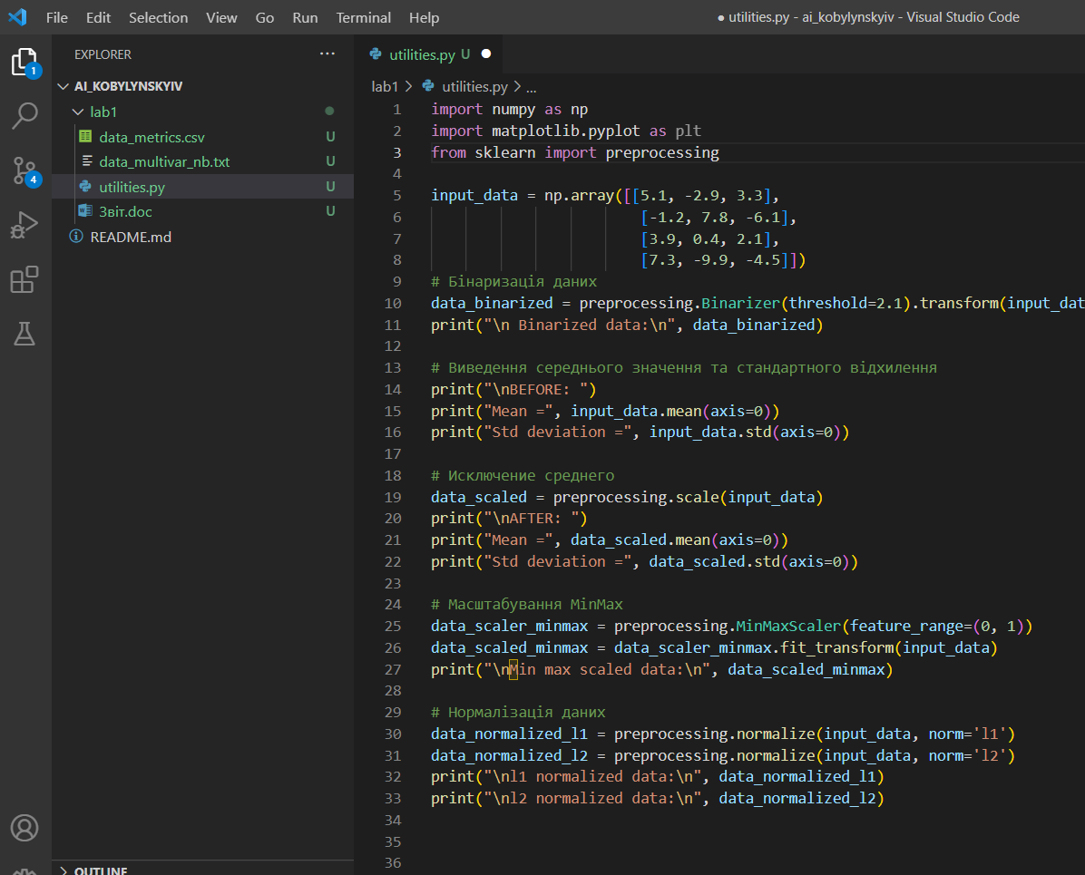
Рис. 1. Код програми

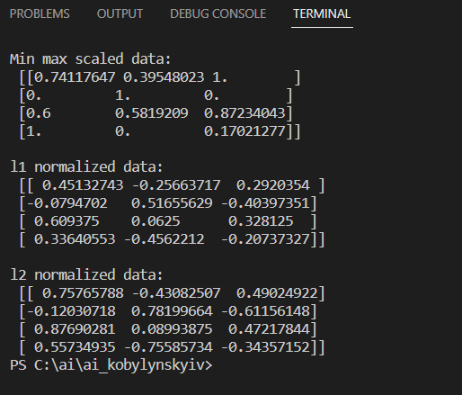
Рис. 2. Вивід програми
Висновок: L1 та L2 нормалізції відрізняються між собою способом розрахунку норми вектора та їх відносною ефективністю в різних задачах

2.1.5. Кодування міток

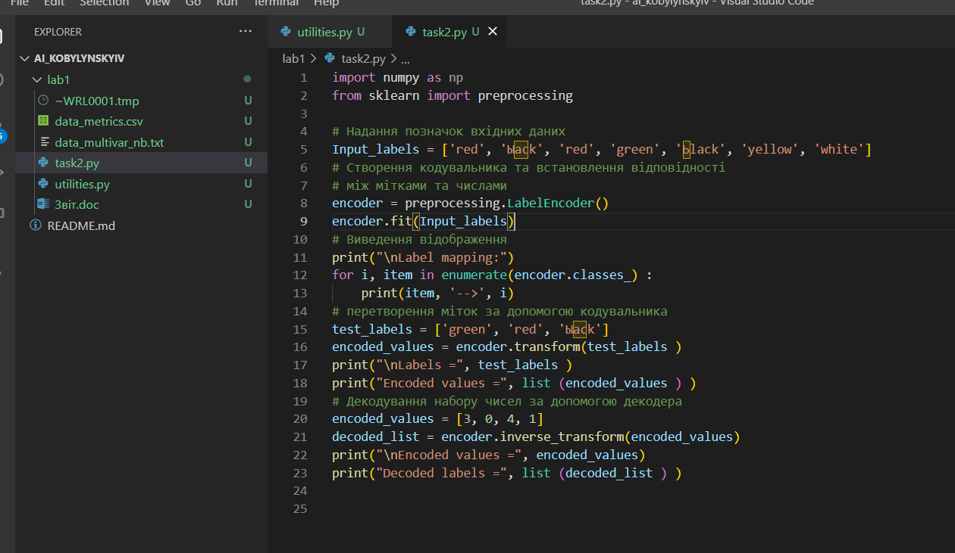
Рис. 3. Код програми

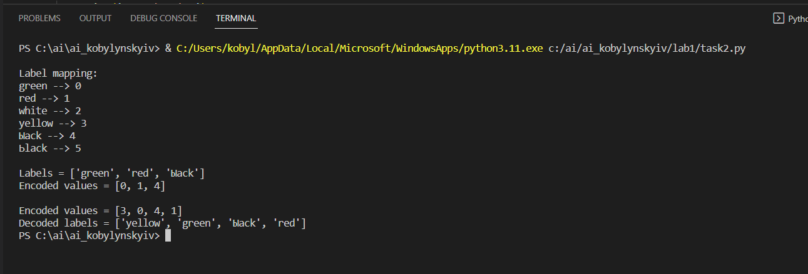
Рис. 4. Вивід програми

Завдання 2.2. Попередня обробка нових даних.

№ варіанту | Значення змінної  input_data | Поріг бінаризації

6. | 2.3 | -1.6 | 6.1 | -2.4 | -1.2 | 4.3 | 3.2 | 5.5 | -6.1 | -4.4 | 1.4 | -1.2 | 2.1

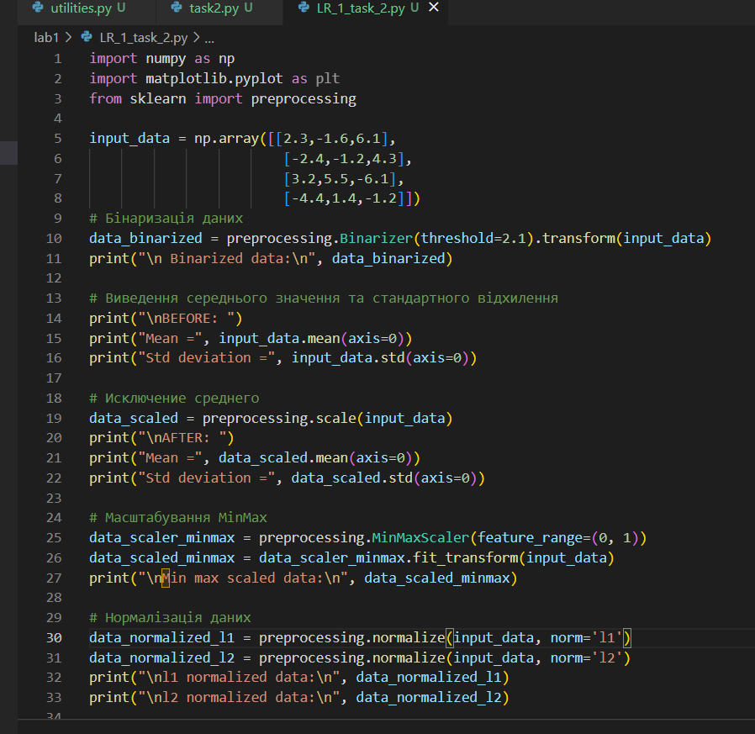
Рис. 5. Код програми

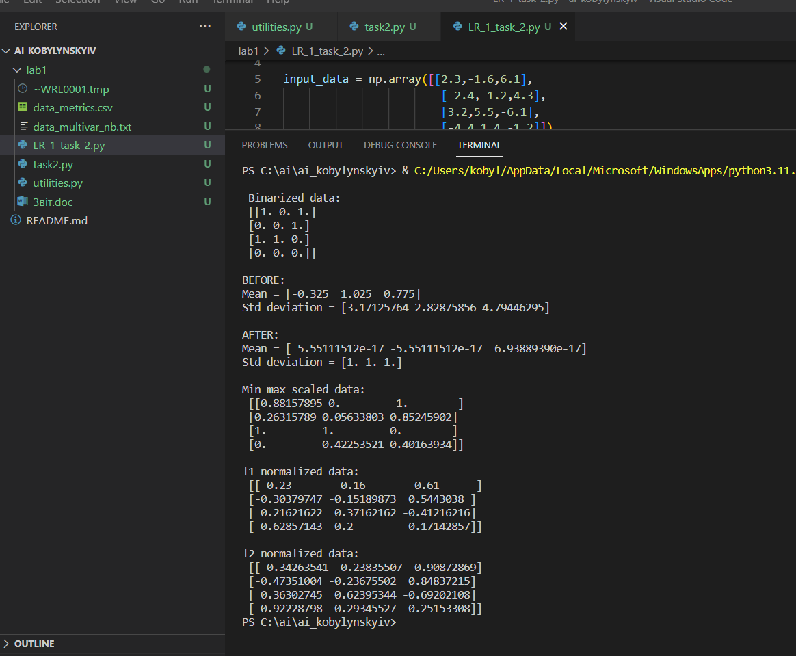
Рис. 6. Вивід програми
Завдання 2.3. Класифікація логістичною регресією або логістичний кла- сифікатор.

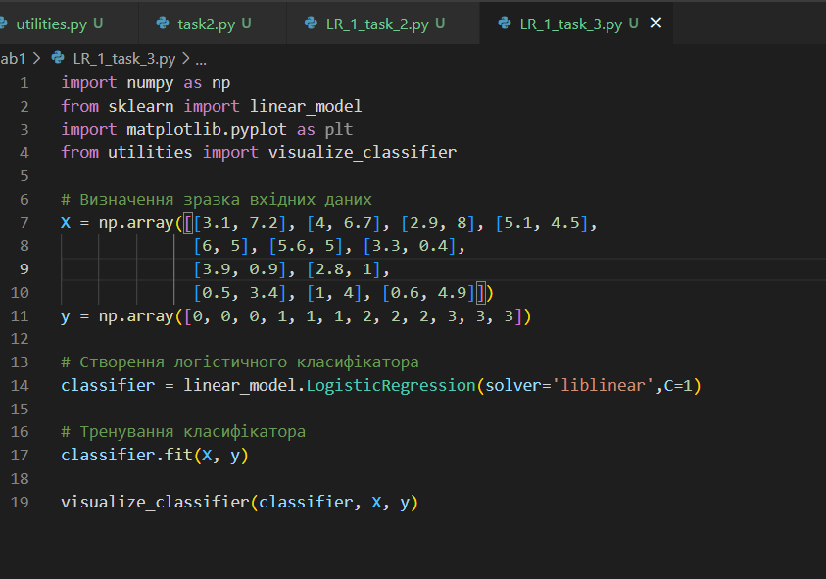
Рис. 7. Код програми

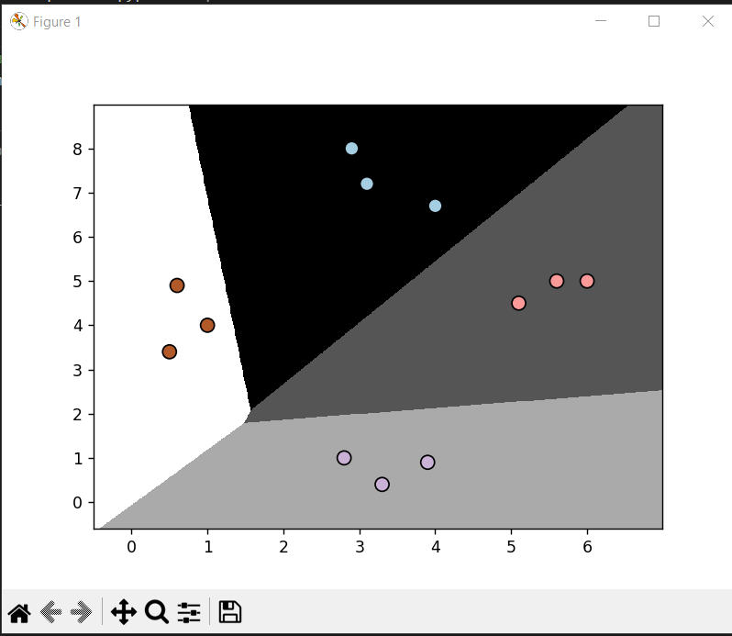
Рис. 8. Вивід програми

Завдання 2.4. Класифікація наївним баєсовим класифікатором.

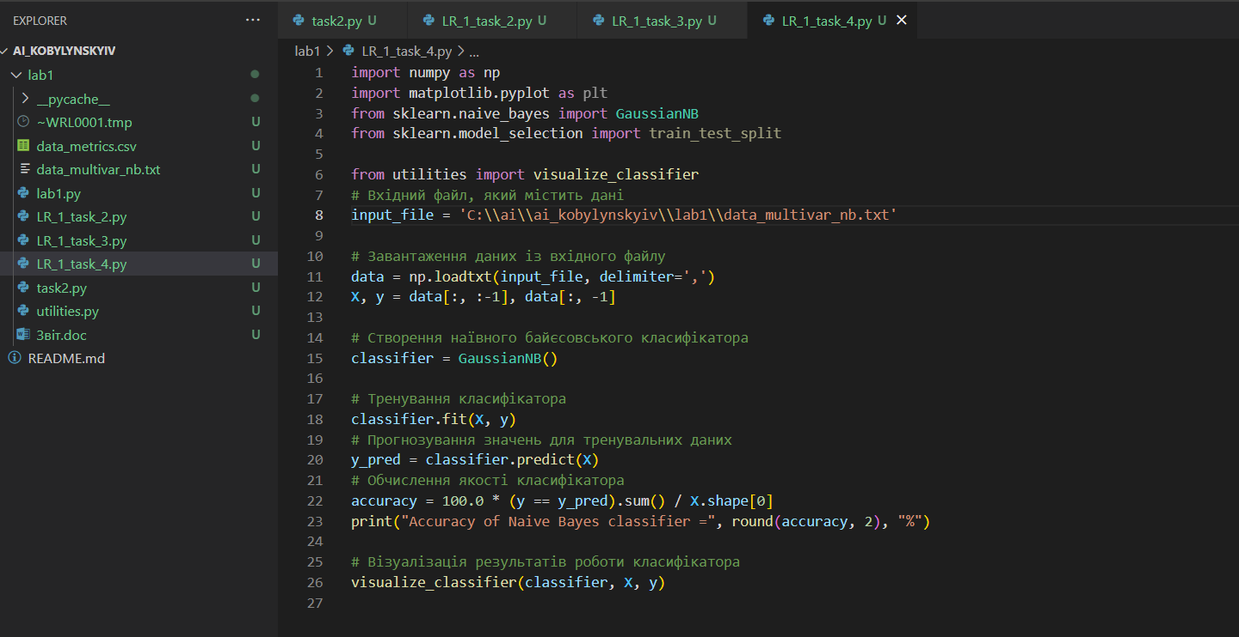
Рис. 9. Код програми

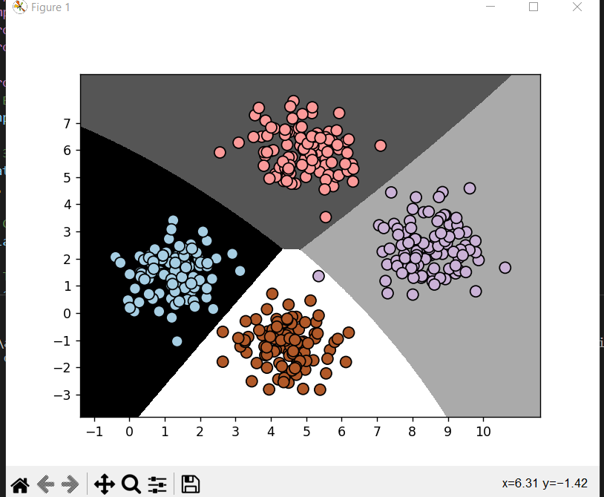

Рис. 10. Вивід програми

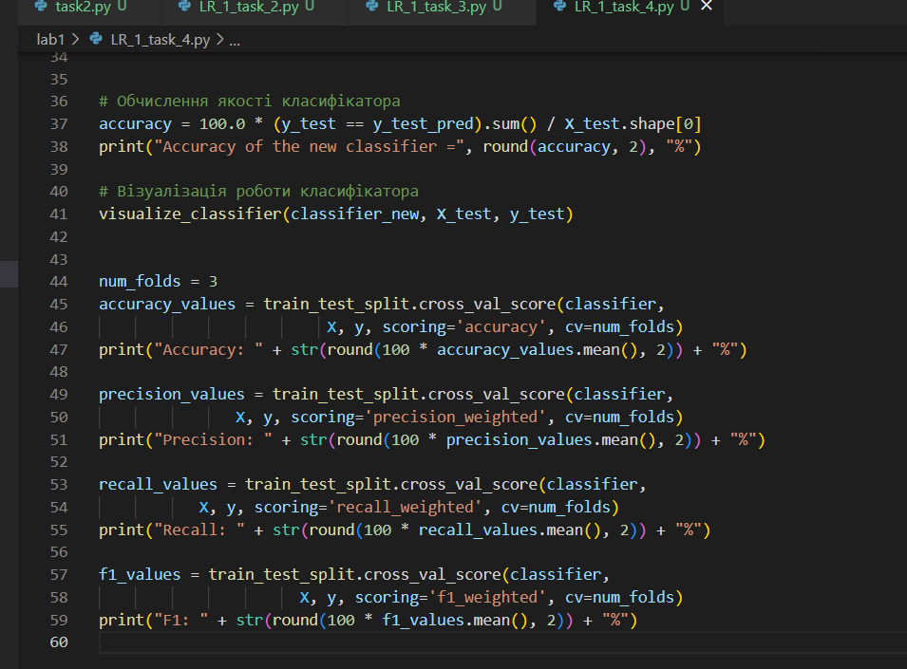
Рис. 11. Код програми

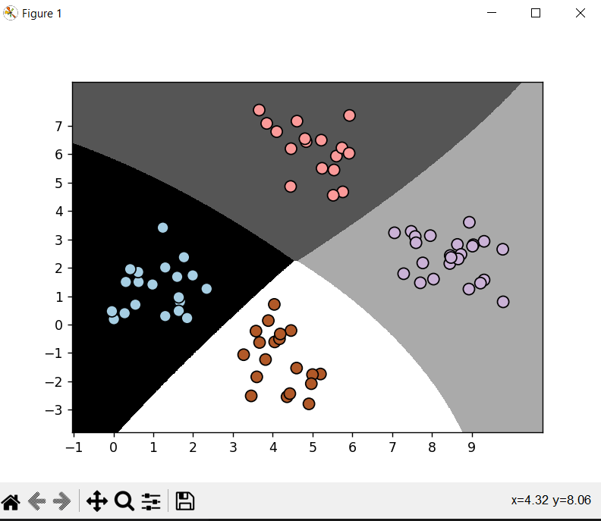
Рис. 12. Вивід програми

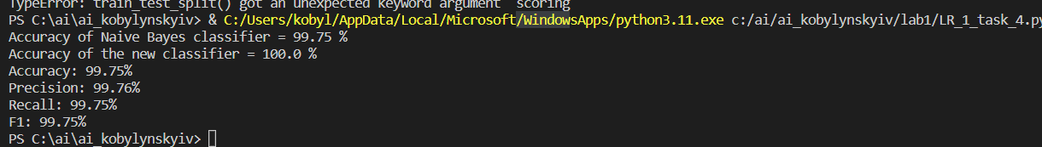
Рис. 13. Вивід програми у вікні терміналу
Висновок: Після перегляду отрианих результатів, можна побачити що розбиття даних на навчальний та тестовий набори, а також виконання перехресної первірки допомогли покращити результат.

Завдання 2.5. Вивчити метрики якості класифікації

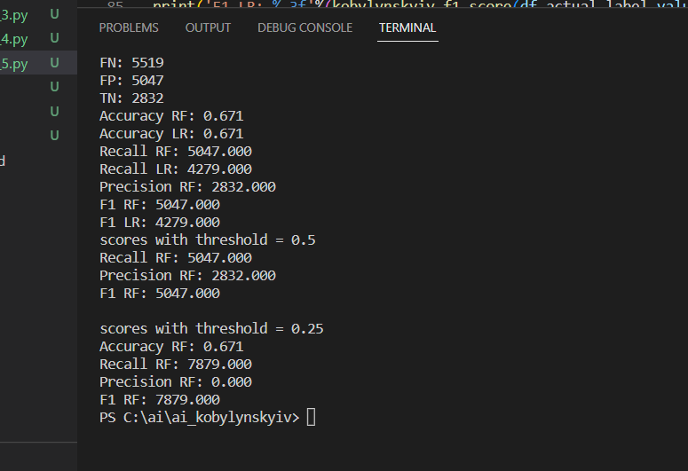
Рис. 14. Вивід програми у вікні терміналу
Висновок: після зміни порогу з 0.5 до 0.25 можна побачити що збільшилася повнота, але при цьому це також збільшило кількість хибних спрацювань, що спричинило зменшення якості, та точності

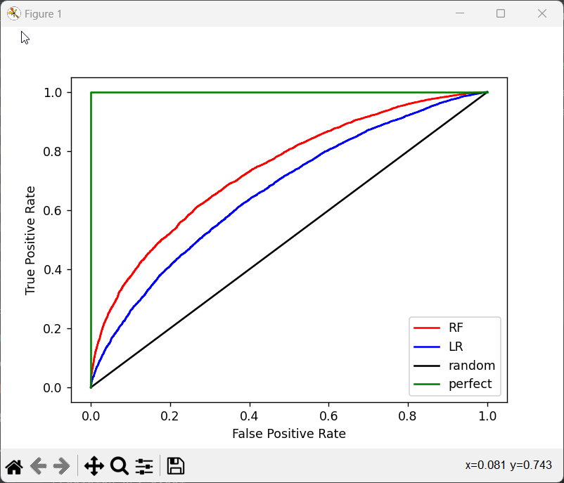
Рис. 15. Вивід програми

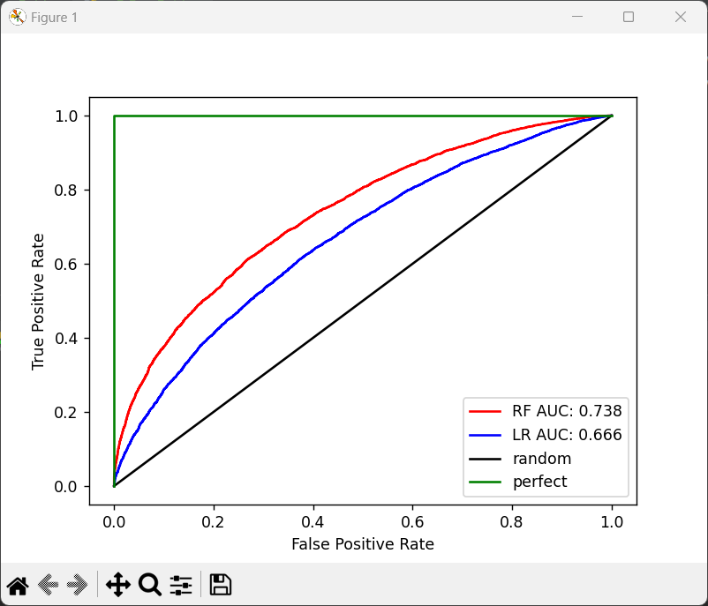
Рис. 16. Вивід програми
Висновок: Переглянувши результати роботи програми, можна помітити що модель RF є кращою за LR, оскільки вона знаходиться ближче до ідеальної лінії, та менше вгадує мітки.

https://github.com/kobylynskyiv/ai_kobylynskyiv

